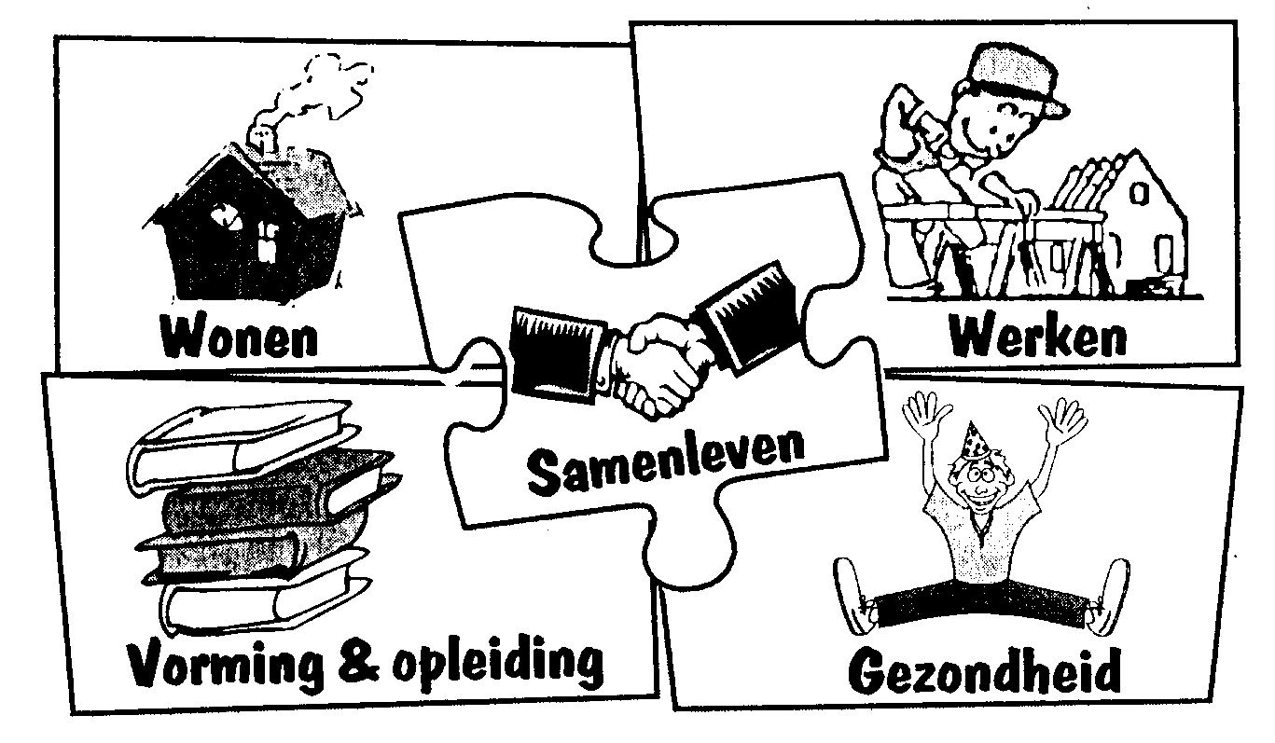

Verslag
Stuurgroep stedelijke adviesraad voor welzijn - 22 november 2018

Aanwezig:
Emely Verkest, Talitha D’Hollander, Leen Vandenhaute, Luc Balcaen, Chantal Thijsman

Verontschuldigd: Wim Vandevelde, Jan Foulon, Stefanie Houtteman, Vera Haegeman, Geertje Franssen, Isabelle Stockman, Terry Vandorpe, Hedwig Van de Mergel

agenda:
- Toneel ‘ Brood en Rozen ‘
- Armoede-participatietraject samen met Vormingplus
- Lopende projectaanvragen
- Nieuws uit de werkgroepen
- Structuur welzijnsraad op basis van conclusies vorig overleg
- Varia

Door het groot aantal verontschuldigingen lijkt het beter om de agendapunten 4 en 5 te verschuiven naar een volgende stuurgroep. Op deze stuurgroep moeten we ook de AV-vergadering van 31 januari voorbereiden.

- Toneel ‘Brood en rozen ‘

De Vrolijke kring stelt voor om het theaterstuk van Mong Rosseel naar Ronse te halen. Het brengt het thema armoede in de belangstelling. Toch een belangrijk beleidsthema voor de stad Ronse. De voorstelling kost 350 €. De stuurgroep is akkoord en de streefperiode is maart-april 2019.
Leen Legt de nodige contacten en maakt verder afspraken.

- Participatietraject met mensen in armoede ( vormingplus )

Welzijnsschakels organiseerde in Ronse dialoogtafels over armoede en gezondheid. Dit werd begeleid door Vormingplus. De dialoogtafels waren verrijkend en leerrijk voor zowel organisaties als beleidsmakers.
Een zelfde oefening maar iets breder rond armoede zou voor Ronse interessant kunnen zijn.
Mensen in armoede stappen dan in een traject om zich voor te bereiden op de dialoogtafels ( met beleidsmensen ).
Opmerking: we moeten niet hetzelfde overdoen als ‘ ieders stem telt ‘

De stuurgroep gaat akkoord om de mogelijkheid voor zo’n traject verder te bekijken. Luc neemt contact hiervoor op met Vormingplus.

- Lopende projectaanvragen ( update )

      - Oproep Homans: De vrolijke kring dient project ‘ wegwijzers en klussers ‘ in. Dit speelt in op de oproep van Homans wat betreft informele netwerken. Normaal zou de beslissing ( liefst goedkeuring ) vallen in de maand november 2018.
      - Oproep Van Deurzen : proeftuin buurtgericht netwerk voor gezinnen in armoede met kinderen tot 12 jaar. De stad wil project indienen samen met het Huis van het Kind en Samenlevingsopbouw. Er was reeds een eerste gesprek met de verschillende partners. Het vroeger ingediende project Koala dient als inspiratie.

- Varia

      - Deze avond is er een lezing over autisme in de Brouwerij -Priestersstraat 13. Dit in samenwerking met de stedelijke adviesraad voor welzijn.
      - De verslagen van de stedelijke adviesraad voor welzijn ( AV, stuurgroep en werkgroepen ) zijn te vinden op de website van de stad. www. Ronse. Be/dienstverlening/ welzijn/welzijnsraad

Nieuw gepland overleg:
      - Stuurgroep op 17 januari 2019 om 14u
      - Algemene vergadering op 26 februari 2019 – om 19.30u in de Brouwerij.

